12.12.2017
1115

На основании статей 8, 41, 43, 45, 46, 56, 57 Градостроительного кодекса Российской Федерации, статей 11, 33 Правил землепользования и застройки города Перми, утвержденных решением Пермской городской Думы от 26 июня 2007 г. № 143, с учетом протокола публичных слушаний от 25 октября 2017 г., заключения о результатах публичных слушаний от 03 ноября 2017 г.

администрация города Перми ПОСТАНОВЛЯЕТ:
1. Утвердить прилагаемый проект межевания территории, ограниченной
ул. Верхне-Камской, ул. Палубной 1-й, зданием по ул. Верхне-Камской, 68а
в Орджоникидзевском районе города Перми (далее – проект межевания территории).
2. Признать утратившим силу постановление администрации города Перми от 24 июня 2014 г. № 411 «Об утверждении документации по планировке территорий в жилом районе Заозерье (Турбинские поляны) Орджоникидзевского района города Перми» в части проекта межевания территории, ограниченной
ул. Верхне-Камской, ул. Палубной 1-й, зданием по ул. Верхне-Камской, 68а
в Орджоникидзевском районе города Перми.
3. Департаменту градостроительства и архитектуры администрации города Перми разместить настоящее постановление в информационной системе обеспечения градостроительной деятельности города Перми.
4. Функциональным и территориальным органам, функциональным подразделениям администрации города Перми в своей деятельности руководствоваться утвержденным проектом межевания территории.
5. Настоящее постановление вступает в силу со дня официального опубликования в печатном средстве массовой информации «Официальный бюллетень органов местного самоуправления муниципального образования город Пермь».
6. Управлению по общим вопросам администрации города Перми обеспечить опубликование настоящего постановления в печатном средстве массовой информации «Официальный бюллетень органов местного самоуправления муниципального образования город Пермь».
7. Контроль за исполнением настоящего постановления возложить
на первого заместителя главы администрации города Перми Агеева В.Г.

Глава города Перми Д.И. Самойлов

УТВЕРЖДЕН
постановлением администрации
города Перми
от 12.12.2017 № 1115

ПРОЕКТ МЕЖЕВАНИЯ
территории, ограниченной ул. Верхне-Камской,
ул. Палубной 1-й, зданием по ул. Верхне-Камской, 68а
в Орджоникидзевском районе города Перми

Земельные участки, прошедшие государственный кадастровый учет
по результатам межевания, оставлены без изменений.
Проектом межевания территории предложено сформировать следующие
земельные участки за счет городских земель:
земельный участок № 1 для индивидуального жилищного строительства
по ул. Верхне-Камской, 66а по фактическому землепользованию с учетом красной линии, границ смежных земельных участков;
земельный участок № 2 для индивидуального жилищного строительства
по ул. Верхне-Камской, 64 по фактическому землепользованию с учетом красной линии, границ смежных земельных участков.
Площадь земельного участка № 2 по проекту межевания территории
не превышает максимально установленных размеров для территориальной зоны Ж-4. В соответствии с решением Пермской городской Думы от 25 августа 2015 г. № 165 «О внесении изменений в Правила землепользования и застройки города Перми, утвержденные решением Пермской городской Думы от 26.06.2007 № 143»
для территориальной зоны Ж-4 максимальный размер земельного участка
для индивидуального жилищного строительства составляет 2000 кв. м. Конфигурация и площадь земельного участка № 2 обуславливаются фактическим использованием. Указанный земельный участок образуется из свободных городских
земель, при этом не нарушаются чьи-либо законные интересы и права.
Для земельного участка № 3 по ул. Верхне-Камской, 66 проектом межевания территории предложено установить границы и площадь путем перераспределения земельного участка с кадастровым номером 59:01:2510176:9 и земель, находящихся в государственной или муниципальной собственности, с учетом красной линии.
Для земельного участка № 4 по ул. Верхне-Камской, 62 проектом межевания территории предложено изменить границы и площадь путем перераспределения земельного участка с кадастровым номером 59:01:2510176:22 и земель,
находящихся в государственной или муниципальной собственности, с учетом красной линии.

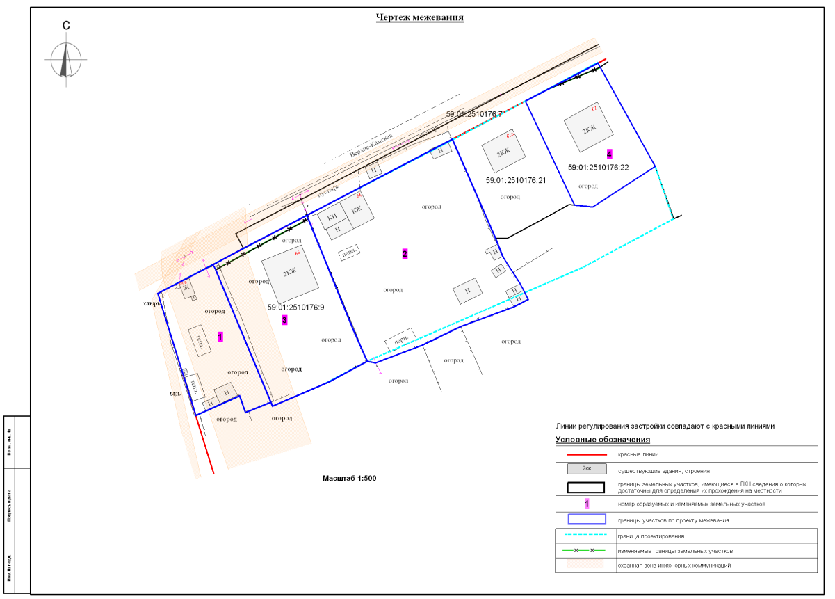
Экспликация образуемых и изменяемых земельных участков

№ | Кадастровый номер | Адрес земельного участка | Землепользователь | Вид права | Разрешенное  использование | Площадь по документам, кв. м | Площадь по проекту,  кв. м

1 | - | г. Пермь,  Орджоникидзевский район,  ул. Верхне-Камская, 66а | - | - | индивидуальное жилищное  строительство | - | 544
2 | - | г. Пермь,  Орджоникидзевский район,  ул. Верхне-Камская, 64 | - | - | индивидуальное жилищное  строительство | - | 1658
3 | - | г. Пермь,  Орджоникидзевский район,  ул. Верхне-Камская, 66 | Елисеева М.А. | собственность | индивидуальное жилищное  строительство | 928+/-11 | 959
4 | - | г. Пермь,  Орджоникидзевский район,  ул. Верхне-Камская, 62 | Арманшина Е.А. | собственность | индивидуальное жилищное  строительство | 600+/-6 | 608

